

**Павлодар облысы әкімдігінің 2015 жылғы 8 қыркүйектегі "Техникалық инспекция саласындағы мемлекеттік көрсетілетін қызметтер регламенттерін бекіту туралы" № 257/9 қаулысына өзгерістер мен толықтырулар енгізу туралы**

***Күшін жойған***

Павлодар облыстық әкімдігінің 2017 жылғы 10 шілдедегі № 196/4 қаулысы. Павлодар облысының Әділет департаментінде 2017 жылғы 9 тамызда № 5594 болып тіркелді. Күші жойылды - Павлодар облысы әкімдігінің 2020 жылғы 25 желтоқсандағы № 285/5 (алғашқы ресми жарияланған күнінен кейін күнтізбелік он күн өткен соң қолданысқа енгізіледі) қаулысымен

      Ескерту. Күші жойылды - Павлодар облысы әкімдігінің 25.12.2020 № 285/5 (алғашқы ресми жарияланған күнінен кейін күнтізбелік он күн өткен соң қолданысқа енгізіледі) қаулысымен.

      Қазақстан Республикасының 2013 жылғы 15 сәуірдегі "Мемлекеттік көрсетілетін қызметтер туралы" Заңының 16-бабы 3-тармағына сәйкес Павлодар облысының әкімдігі **ҚАУЛЫ ЕТЕДІ:**

      1. Павлодар облысы әкімдігінің 2015 жылғы 8 қыркүйектегі "Техникалық инспекция саласындағы мемлекеттік көрсетілетін қызметтер регламенттерін бекіту туралы" № 257/9 қаулысына (Нормативтік құқықтық актілерді мемлекеттік тіркеу тізілімінде № 4762 болып тіркелген, 2015 жылғы 6 қарашада "Регион.kz" газетінде жарияланған) келесі өзгерістер мен толықтырулар енгізілсін:

      1-тармақтың 4) тармақшасы алынып тасталсын;

      көрсетілген қаулымен бекітілген "Тракторларды және олардың базасында жасалған өздігінен жүретін шассилер мен механизмдерді, монтаждалған арнайы жабдығы бар тіркемелерді қоса алғанда, олардың тіркемелерін, өздігінен жүретін ауыл шаруашылығы, мелиоративтік және жол-құрылысы машиналары мен механизмдерін, сондай-ақ жүріп өту мүмкіндігі жоғары арнайы машиналарды жыл сайынғы мемлекеттік техникалық байқаудан өткізу" мемлекеттік көрсетілетін қызмет регламентінде:

      5-тармақтың 3) тармақшасы келесі мазмұндағы абзацтармен толықтырылсын:

      "көрсетілетін қызметті алушы Стандарттың 9-тармағында көзделген тізбеге сәйкес құжаттар топтамасын толық ұсынбаған және (немесе) мерзімі өтіп кеткен құжаттарды ұсынған жағдайларда көрсетілетін қызметті беруші өтінішті қабылдаудан бас тартады;

      көрсетілетін қызметті алушы мемлекеттiк көрсетілетін қызметті алу үшін ұсынған құжаттардың және (немесе) олардағы деректердің (мәліметтердің) шын еместігі анықталған жағдайда көрсетілетін қызметті беруші мемлекеттiк көрсетілетін қызметті көрсетуден бас тартады;";

      көрсетілген мемлекеттік көрсетілетін қызмет регламентінің 2, 4-қосымшалары осы қаулының 1, 2-қосымшаларына сәйкес келесі редакцияда жазылсын.

      2. "Павлодар облысының ауыл шаруашылығы басқармасы" мемлекеттік мекемесі заңнамамен белгіленген тәртіпте:

      осы қаулының аумақтық әділет органында мемлекеттік тіркелуін;

      осы қаулының ресми жариялануын;

      осы қаулының Павлодар облысы әкімдігінің интернет-ресурсында орналастырылуын қамтамасыз етсін.

      3. Осы қаулының орындалуын бақылау облыс әкімінің орынбасары Б.Қ. Қасеновке жүктелсiн.

      4. Осы қаулы алғашқы ресми жарияланған күнінен кейін күнтізбелік он күн өткен соң қолданысқа енгізіледі.

|  |  |
| --- | --- |
| *Облыс әкімі* | *Б. Бақауов* |

|  |  |
| --- | --- |
|  | Павлодар облысы әкімдігінің 2017 жылғы "10" шілде "Павлодар облысы әкімдігінің 2015 жылғы 8 қыркүйектегі "Техникалық инспекция саласындағы мемлекеттік көрсетілетін қызметтер регламенттерін бекіту туралы" № 257/9 қаулысына өзгерістер мен толықтырулар енгізу туралы" № 196/4 қаулысына 1-қосымша |
|  | "Тракторлар және олардың базасында жасалған өздiгiнен жүретiн шассилер мен механизмдер, өздiгiнен жүретiн ауыл шаруашылығы, мелиоративтiк және жол құрылыс машиналары мен механизмдер, сондай-ақ өтімділігі жоғары арнайы машиналар үшін тіркеу құжатын (телнұсқасын) және мемлекеттік нөмiрлiк белгi беру" мемлекеттiк көрсетілетін қызмет регламентіне 2-қосымша |

**Мемлекеттік қызмет көрсету процесінде көрсетілетін қызметті**  
**берушінің құрылымдық бөлімшелерінің**  
**(қызметкерлерінің) іс-қимылдар тәртібін сипаттау**

|  |  |  |  |  |  |
| --- | --- | --- | --- | --- | --- |
| Негізгі процестің ( жұмыс барысының, ағымының) іс-қимылы | | | | | |
| № | Іс-қимылдың (жұмыс барысының, ағымының) № | 1 | 2 | 3 | 4 |
| 1 | 2 | 3 | 4 | 5 | 6 |
| 1 | Атауы | Көрсетілетін қызметті берушінің кеңсе қызметкері | Көрсетілетін қызметті берушінің басшысы | Көрсетілетін қызметті берушінің жауапты орындаушысы | Көрсетілетін қызметті берушінің кеңсе қызметкері |
| 2 | Іс-қимылдың (процестің, рәсімнің, операцияның) атауы және сипаттамасы | Құжаттарды қабылдау, оларды тіркеу | Көрсетілетін қызметті берушінің басшысы хат-хабарды қарайды, жауапты орындаушыны анықтайды | Ұсынылған құжаттардың толықтығын тексереді, машинаның түрін, моделінің, шыққан жылының, машинаның зауыт нөмірінің, шассиінің, қозғалтқышының, рамасы мен зауыттық нөмірлік белгілерінің машинаға тіркеу құжаттарындағы жазуларға сәйкестігін тексереді, машинаның техникалық жағдайының заң талаптарына сәйкестігін тексереді;  көрсетілетін қызметті алушы Стандарттың 9-тармағында көзделген тізбеге сәйкес құжаттар топтамасын толық ұсынбаған және (немесе) мерзімі өтіп кеткен құжаттарды ұсынған жағдайларда көрсетілетін қызметті беруші өтінішті қабылдаудан бас тартады;  көрсетілетін қызметті алушы мемлекеттiк көрсетілетін қызметті алу үшін ұсынған құжаттардың және (немесе) олардағы деректердің (мәліметтердің) шын еместігі анықталған жағдайда көрсетілетін қызметті беруші мемлекеттiк көрсетілетін қызметті көрсетуден бас тартады. | Мемлекеттік кызмет көрсету нәтижесі |
| 3 | Аяқтау нысаны (деректер, құжат, ұйымдастыру-өкімдік шешім) | Қызмет берушінің басшысына жолдайды | Бұрыштама қояды | Талонды жазып алады және көрсетілетін қызметті берушінің кеңсесіне жолдайды |  |
| 4 | Орындау мерзімдері | 30 (отыз) минут | 3 (үш) сағат | 13 (он үш) күнтізбелік күн | 30 (отыз) минут |
| Мемлекеттік қызмет көрсетудін орындау мерзімі – 15 (он бес) күнтізбелік күн | | | | | |

|  |  |
| --- | --- |
|  | Павлодар облысы әкімдігінің 2017 жылғы "10" шілде "Павлодар облысы әкімдігінің 2015 жылғы 8 қыркүйектегі "Техникалық инспекция саласындағы мемлекеттік көрсетілетін қызметтер регламенттерін бекіту туралы" № 257/9 қаулысына өзгерістер мен толықтырулар енгізу туралы" № 196/4 қаулысына 2-қосымша |
|  | "Тракторларды және олардың базасында жасалған өздігінен жүретін шассилер мен механизмдерді, монтаждалған арнайы жабдығы бар тіркемелерді қоса алғанда, олардың тіркемелерін, өздігінен жүретін ауыл шаруашылығы, мелиоративтік және жол құрылысы машиналары мен механизмдерін, сондай-ақ жүріп өту мүмкіндігі жоғары арнайы машиналарды жыл сайынғы мемлекеттік техникалық байқаудан өткізу" мемлекеттiк көрсетілетін қызмет регламентіне 4-қосымша |

**"Тракторларды және олардың базасында жасалған өздігінен**  
**жүретін шассилер мен механизмдерді, монтаждалған арнайы**  
**жабдығы бар тіркемелерді қоса алғанда, олардың тіркемелерін,**  
**өздігінен жүретін ауыл шаруашылығы, мелиоративтік**  
**және жол-құрылысы машиналары мен механизмдерін, сондай-ақ**  
**жүріп өту мүмкіндігі жоғары арнайы машиналарды жыл сайынғы**  
**мемлекеттік техникалық байқаудан өткізут" мемлекеттік**  
**көрсетілетін қызметтің бизнес-процестерінің анықтамалығы**

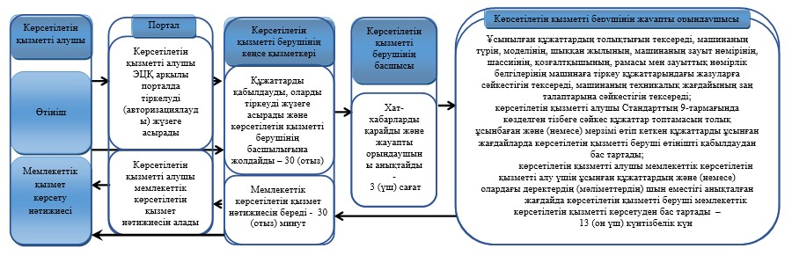

**Шартты белгілер**

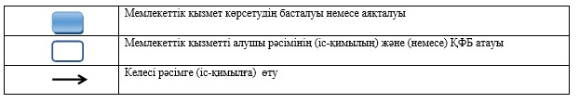

© 2012. Қазақстан Республикасы Әділет министрлігінің «Қазақстан Республикасының Заңнама және құқықтық ақпарат институты» ШЖҚ РМК